炉具网讯：近日，山西省吕梁市离石区人民政府办公室关于印发2022年冬季清洁取暖实施方案的通知指出，做好清洁取暖能源保供工作。各项目单位根据清洁取暖改造户数，结合气候条件、能源供需和能源价格变化等情况，全面加强能源产供储销体系建设，加快储气、储煤设施和应急备用电源建设，要进一步细化保供应急预案和“压非保民”方案，积极做好各类能源保障。电力公司要积极做好电力稳定供应，供气企业要按时签订供用气量合同，确保有足额稳定的气源。优化合理布局清洁煤供应点，采购和储备好清洁煤，保障群众清洁取暖用能需求。
做好清洁煤供应工作。2022年清洁煤供应由各乡（镇）、街道办负责对“禁煤区”外未实施“集中供热”、“煤改气”、“煤改电”清洁取暖方式但有使用清洁煤需求的居民进行登记，并结合已推广使用“节能环保炉具”的用户，做好清洁煤使用确村确户工作，确定需求量，统一报区能源局，由区能源局负责统一采购，各乡（镇）、街道办负责实施发放。
进一步优化完善清洁取暖补贴政策。要统筹使用好中央和省市级财政补贴资金，加大地方筹措资金力度，保障企业能正常稳定运行。完善清洁取暖补贴政策，使不同取暖路径居民用能价格接近，消除农村居民顾虑。原文如下：
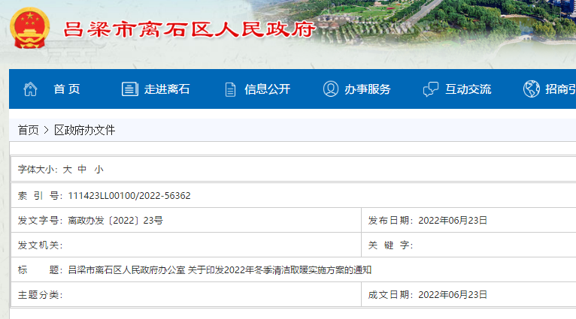
吕梁市离石区人民政府办公室关于印发2022年冬季清洁取暖实施方案的通知
离政办发〔2022〕23号
各乡(镇)人民政府、街道办事处,区直各有关单位：
《吕梁市离石区2022年冬季清洁取暖实施方案》已经区政府研究同意，现印发给你们，请认真贯彻执行。
吕梁市离石区人民政府办公室
2022年6月17日
（此件公开发布）
吕梁市离石区2022年冬季清洁取暖实施方案
为了全面落实习近平总书记关于推进北方地区冬季清洁取暖重要指示精神，做好全区2022年冬季清洁取暖保障工作，保障广大群众安全温暖过冬，持续巩固和提升大气污染防治成果，根据《打赢蓝天保卫战三年行动计划》、《山西省2022年冬季清洁取暖保障工作落实机制》（晋清洁办发〔2022〕1号）、《山西省2022年冬季清洁取暖工作方案》（晋清洁办发〔2022〕3号）和《吕梁市2022年冬季清洁取暖工作方案》（吕清洁办发〔2022〕3号）精神及能源革命试点实施方案，结合我区实际，特制定本方案。
一、指导思想
以习近平新时代中国特色社会主义思想为指导，全面贯彻党的十九大及十九届历次全会精神，落实“乡村振兴战略”部署，推动能源生产和消费革命、农村生活方式革命；加快推进碳达峰碳中和进展，减少大气污染物排放，持续改善全区大气环境质量，建立健全清洁取暖长效机制；巩固和提升清洁取暖改造成果，围绕“用得起、用得好”的目标要求，推进全区清洁取暖工作可持续发展。
二、工作目标
做好清洁取暖保障工作，做好“集中供热”“煤改气”“煤改电”“洁净煤+节能环保炉具”等已改造完成项目的运行维护工作，建立健全清洁取暖长效管理机制，做好运行补贴工作，使全区城区建成区和城乡结合部清洁取暖率达100%，农村清洁取暖率达70%以上，促进全区清洁取暖等工作的可持续发展。
三、工作重点
（一）完善运行维护长效管理制度
各项目单位要完善运行维护长效管理制度，做好设备的运行维护售后等工作，确保各设备采暖季正常运行，让老百姓安全温暖过冬。并且要做好应急预警、舆情应对、事故抢险等工作。
（二）构建“煤改气”“煤改电”“节能环保炉具”项目安全监管体系
各乡（镇）、街道办负责对所辖区域内划分为“禁煤区”的区域进行日常监管，严防燃煤散烧，禁止使用燃煤灶具。
各项目单位将“煤改气”“煤改电”“节能环保炉具”安装情况移交至各所属乡（镇）、街道办，由乡（镇）、街道办负责所辖区域内“煤改气”“煤改电”“节能环保炉具”用户的日常安全监管，各乡（镇）、街道办要完善各项管理制度，加大宣传教育和隐患排查力度，做好防范措施，遏制安全事故的发生。
（三）做好清洁煤供应工作
2022年清洁煤供应由各乡（镇）、街道办负责对“禁煤区”外未实施“集中供热”、“煤改气”、“煤改电”清洁取暖方式但有使用清洁煤需求的居民进行登记，并结合已推广使用“节能环保炉具”的用户，做好清洁煤使用确村确户工作，确定需求量，统一报区能源局，由区能源局负责统一采购，各乡（镇）、街道办负责实施发放。
（四）做好清洁取暖能源保供工作
各项目单位根据清洁取暖改造户数，结合气候条件、能源供需和能源价格变化等情况，全面加强能源产供储销体系建设，加快储气、储煤设施和应急备用电源建设，要进一步细化保供应急预案和“压非保民”方案，积极做好各类能源保障。电力公司要积极做好电力稳定供应，供气企业要按时签订供用气量合同，确保有足额稳定的气源。优化合理布局清洁煤供应点，采购和储备好清洁煤，保障群众清洁取暖用能需求。
（五）进一步优化完善清洁取暖补贴政策
要统筹使用好中央和省市级财政补贴资金，加大地方筹措资金力度，保障企业能正常稳定运行。完善清洁取暖补贴政策，使不同取暖路径居民用能价格接近，消除农村居民顾虑。
（六）开展全区清洁取暖自查自评工作
清洁取暖各成员单位，按照国家有关部委关于清洁取暖评价、评估标准体系和各自职责，对照三年工作总任务，开展全面自查自评，补齐短板，全面提升清洁取暖工作质量和项目绩效，通过自查全面整改存在的烂尾项目、改而不用的项目、无气（电）可用的项目，对于存在的取暖效果差、管理缺失、能源供应机制不完善、“禁煤区”存在散煤复燃现象、补贴政策落实不到位、清洁取暖长效机制不完善、居民满意度不高等问题，要采取切实可行的措施进行整改。
五、工作要求
（一）提高政治站位
要贯彻落实中央、省、市、区关于北方地区冬季清洁取暖的相关要求，要将清洁取暖项目建设和散煤清洁化作为重大民生工作来抓。统筹安排农村清洁取暖运行补贴，确保农村居民用得起、用得好。要综合考虑农村居民实际收入水平和财政承受能力而精准施策。建立长效机制，推动清洁取暖可持续发展。
（二）强化组织保障
各单位要按照各自所承担的职责，作好运行维护保障工作；区财政要严格落实所需资金，并及时拨付到位。
（三）强化信息报送
建立信息报告制度，所涉相关单位根据上级部门和区清洁取暖领导小组办公室要求，及时报告相关信息，并解决实际工作中存在的问题。
（四）开展督导检查
区冬季清洁取暖工作领导小组办公室抽调相关成员单位工作人员，对各乡（镇）、街道办落实清洁取暖工作情况进行督导检查，检查结束后，及时通报有关情况。
（五）强化通报问责
对此项工作执行不力的单位、个人，由相关部门进行红黑榜通报，情节严重的将严肃问责。
咨询电话：区能源局 0358-8220931

